## 运行jetbrains-products-crack-tool.exe

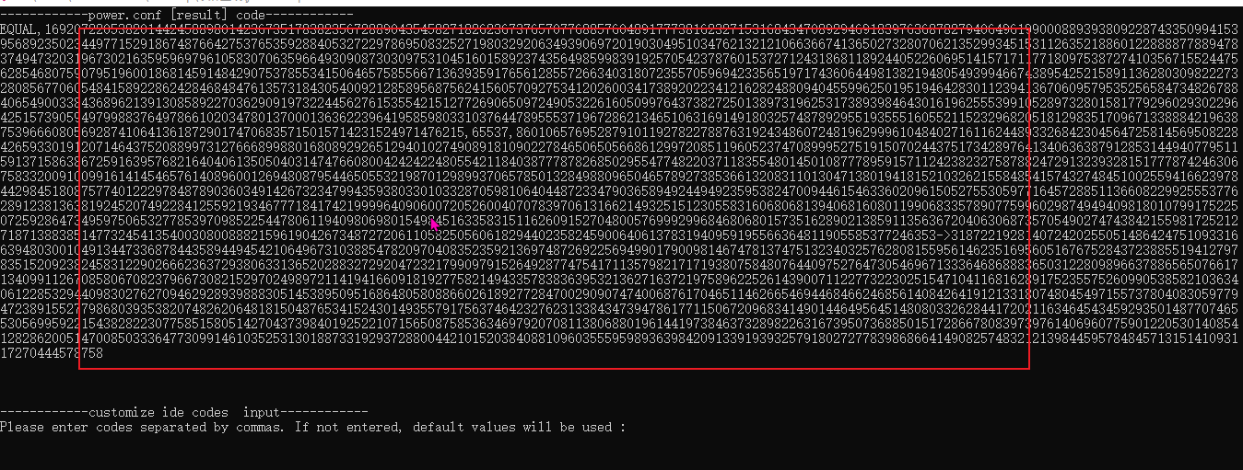

把------------power.conf [result] code------------ 这一行（不要把这一样也复制了）下面的代码复制到破解包的config-jetbrains目录下的power.conf中的[Result]节点下

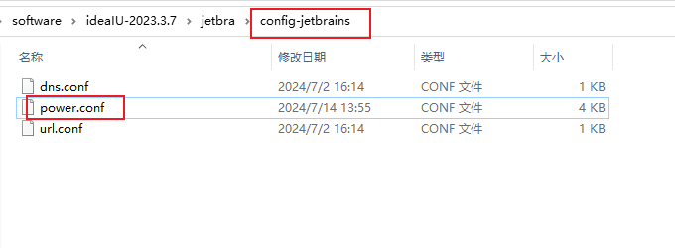

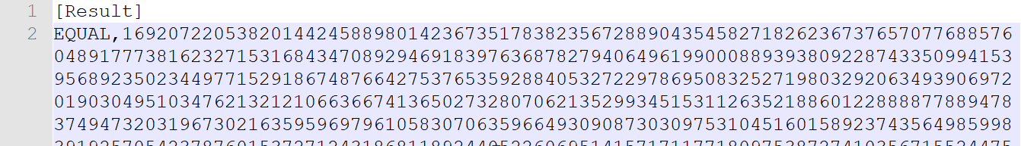

## 自定义ide 的code和收费插件code

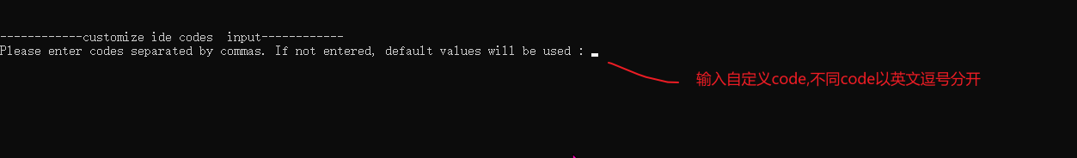

输入自定义code,以英文逗号分开，比如idea的code是 II,PSI,PCWMP

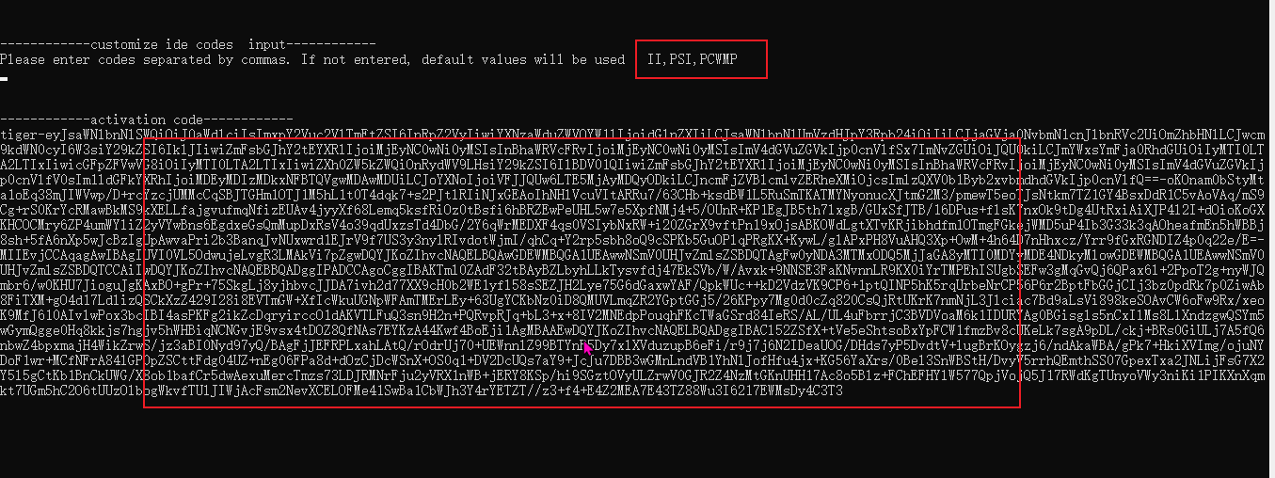

输入完回车，生成激活码，activation code下面一行的所有内容都是激活码，不包括activation code这一行。运行结束，可回车关闭程序或者点右上角的关闭X.

如果不需要自定义code,就不要输入code,直接回车即可，程序有默认的code. 带------------的行都是注释，复制的时候忽略。

## 备注

如果默认激活码在idea有效，在pycharm提示无效（类似这种情况的），重新执行下uninstall-all-users.vbs和install-all-users.vbs，再输入激活码

如果激活提示Specified activation code is not applicable to this product，那么就是code不匹配，需要自定义ide的code。默认激活码验证过支持idea 和pycharm，如果是其他ide,出现这种提示，就要自己找code了。

power.conf节点数据可以直接写进去，然后激活码直接生成到txt文件，这样更方便，这里就没实现了。